Воспитывайте у детей любовь и бережное отношение к растениям и животным, учите их правильно вести себя в лесу, в поле, у водоемов. Рассказывайте, как губительно действует на обитателей леса шум. Из-за шума птицы бросают гнезда, а лесные зверюшки убегают из леса. Поэтому в лесу, да и вообще в природе, необходимо соблюдать тишину.
Рассказывайте детям об опасности пожаров и о том, что нельзя портить деревья, разорять гнезда, добывать березовый сок, засорять территорию пойм, водоемов битым стеклом, разорять муравейники и еще многое другое.
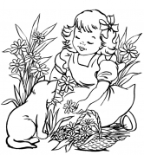

Используйте для этого каждый удобный момент при общении со своим ребенком (дорога в детский сад, прогулки по лесу, труд в собственном огороде и т.д.)

Уважаемые родители!

Уже в дошкольном возрасте дети должны УСВОИТЬ и ЗНАТЬ:
– надо охранять и беречь полезные виды растений, животных;
– надо осторожно вести себя в природе, помнить, что в лесу, в поймах, в речке живут постоянные жители (птицы, рыбы, животные, насекомые), для которых эта среда – родной дом! Поэтому нельзя разрушать его, портить растения, собирать цветы, мусорить, шуметь; нельзя забирать живые существа из места их обитания;
– надо заботливо относиться к земле, воде, воздуху, поскольку это среда, где существует все живое. О земле надо заботиться, подкармливать ее, потому что нельзя только брать от нее и не давать ей ничего;
– воду следует расходовать экономно, ведь она нужна растениям, животным, людям. Нельзя загрязнять водоемы, разжигать костры на их берегах.

МБДОУ детский сад № 1 п. Новоильинский
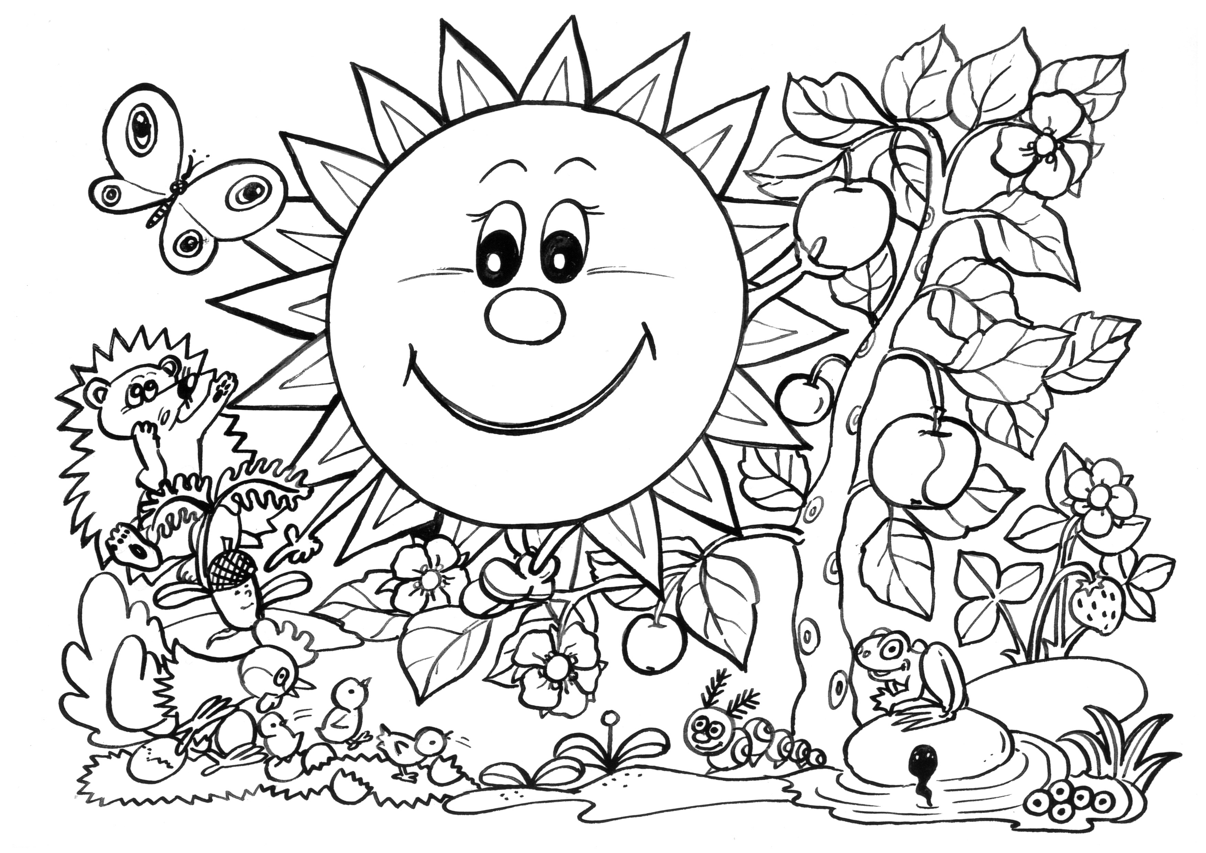
Использование
экологических игр
в семейном воспитании

Памятка для родителей
по экологическому воспитанию

2017
«Четвёртый лишний»
Вы уже знаете, что у нас не только насекомые и птицы летают, но есть и летающие животные. Чтобы убедиться, не путаете ли вы насекомых с другими животными, мы поиграем в игру «Четвёртый лишний»
- заяц, ёж, лиса, шмель;
- трясогузка, паук, скворец, сорока;
- бабочка, стрекоза, енот, пчела;
- кузнечик, божья коровка, воробей, майский жук;
- пчела, стрекоза, енот, пчела;
- кузнечик, божья коровка, воробей, комар;
- таракан, муха, пчела, майский жук;
- стрекоза, кузнечик, пчела, божья коровка;
- лягушка, комар, жук, бабочка;
- стрекоза, мотылёк, шмель, воробей.
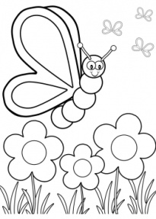

«Угадай растение»
Ребенок загадывает растение, рассказывает Вам о нём, не называя его названия. А Вы по рассказу отгадываете название растения и называете его. Потом можно взрослому загадать растение, а ребенок должен отгадать его название.
«Что было бы, если из леса исчезли…»
Родитель предлагает убрать из леса насекомых:
- Что бы произошло с остальными жителями? А если бы исчезли птицы? А если бы пропали ягоды? А если бы не было грибов? А если бы ушли из леса зайцы?
Оказывается, не случайно лес собрал своих обитателей вместе. Все лесные растения и животные связаны друг с другом. Они друг без друга не смогут обходиться.
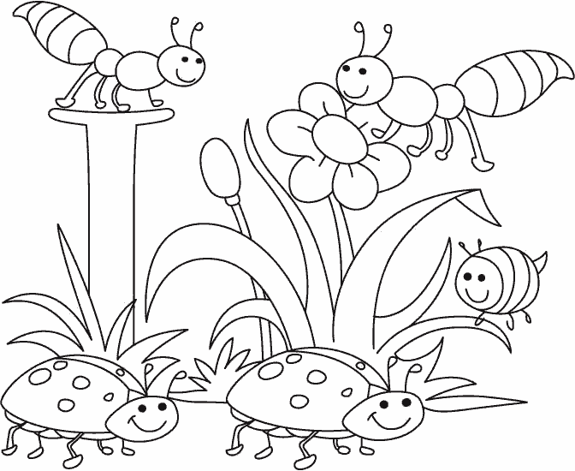

«Вершки-корешки»
Родитель называет овощи, а ребенок делает движения руками: если овощ растёт на земле, на грядке, ребенок поднимает руку вверх. Если овощ растёт в земле - руку опускает вниз.
«Да - нет»
На все вопросы родителя ребенку можно отвечать только словами «да» или «нет». Предварительно ребенок должен загадать животное (растение). Родитель будет спрашивать ребенка, где живёт это животное, какое оно, чем питается. Ребенок будет отвечать только двумя словами «да» или «нет». Потом можно поменяться ролями.
«Что растет в лесу»
Родитель называет цветы, а ребенок должен быстро сказать, где цветы растут. Полевые, лесные и садовые цветы нужно называть вперемешку, например: роза, календула, ромашка, колокольчики, подснежники...

«Закончи предложение»
Родитель (или ребёнок) начинает предложение: «Я надела тёплую шубу, потому что…», «Я открыла зонтик, потому что…», «Я полила грядки, потому что…». Тот, кто заканчивает это предложение, составляет начало нового.
Игра «Хорошо – плохо»
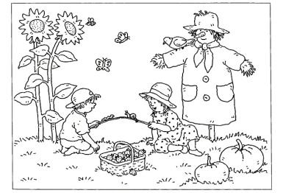
Родитель предлагает ребенку разные ситуации, а ребенок делает умозаключения, например: «Ясный солнечный день осенью – хорошо или плохо?», «В лесу пропали все волки – это хорошо или плохо?», «Каждый день идут дожди – это плохо или хорошо?», «Снежная зима – это хорошо или плохо?», «Все деревья зеленые – это хорошо или плохо?», «Много цветов в нашем саду – это плохо или хорошо?», «У бабушки в деревне есть корова – это хорошо или плохо?», «Исчезли все птицы на земле – это плохо или хорошо?» и так далее.

